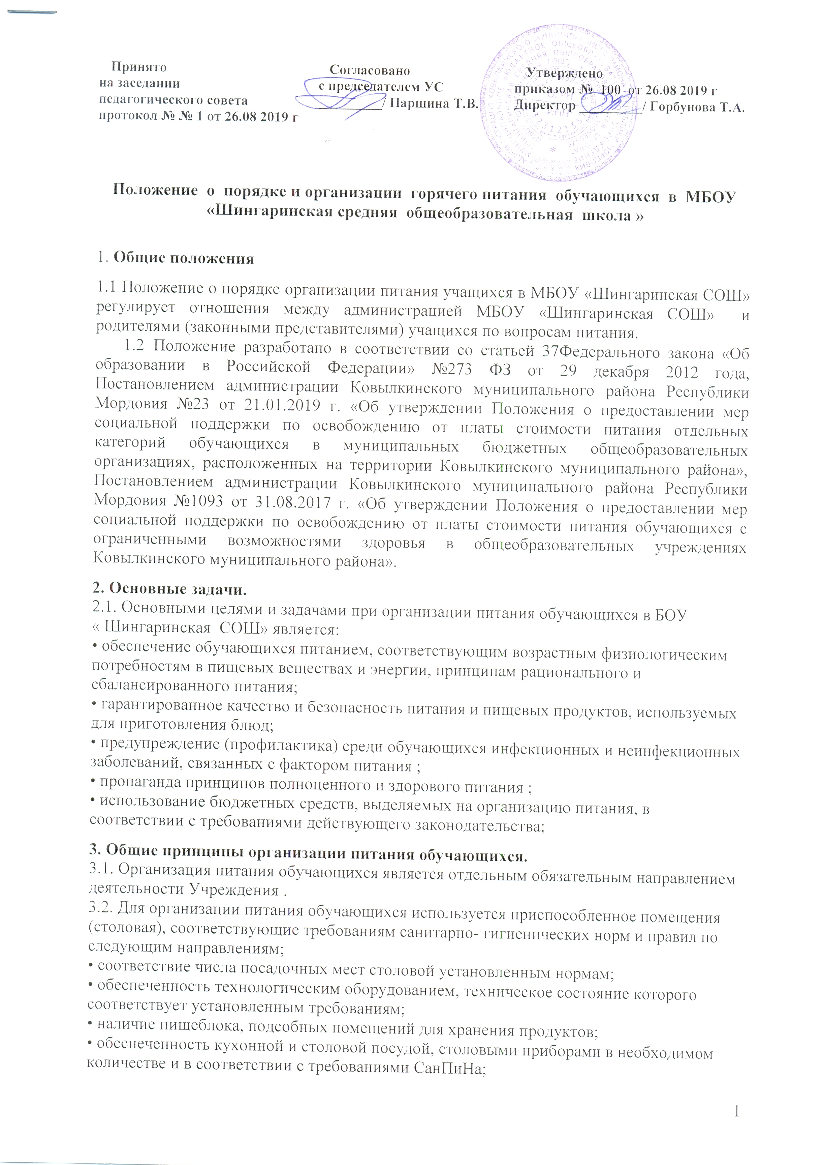ПОЛОЖЕНИЕ
о порядке организации питания учащихся
МБОУ «Шингаринская СОШ»

- Общие положения

1.1 Положение о порядке организации питания учащихся в МБОУ «Шингаринская СОШ» регулирует отношения между администрацией МБОУ «Шингаринская СОШ» и родителями (законными представителями) учащихся по вопросам питания.
1.2 Положение разработано в соответствии со статьей 37Федерального закона «Об образовании в Российской Федерации» №273 ФЗ от 29 декабря 2012 года, Постановлением администрации Ковылкинского муниципального района Республики Мордовия №23 от 21.01.2019 г. «Об утверждении Положения о предоставлении мер социальной поддержки по освобождению от платы стоимости питания отдельных категорий обучающихся в муниципальных бюджетных общеобразовательных организациях, расположенных на территории Ковылкинского муниципального района», Постановлением администрации Ковылкинского муниципального района Республики Мордовия №1093 от 31.08.2017 г. «Об утверждении Положения о предоставлении мер социальной поддержки по освобождению от платы стоимости питания обучающихся с ограниченными возможностями здоровья в общеобразовательных учреждениях Ковылкинского муниципального района».

2. Организация питания обучающихся

2.1 Организация питания в МБОУ «Шингаринская СОШ» осуществляется по договору с организацией, предоставляющей услуги по организации питания.
2.2 Администрация МБОУ «Шингаринская СОШ» выделяет специальное помещение для организации питания обучающихся в соответствии с требованиями санитарно-гигиенических норм и правил.
2.3 Администрация МБОУ «Шингаринская СОШ» осуществляет внутришкольный и общественный контроль над качеством услуг, предоставляемых организацией питания в целях охраны и укрепления здоровья обучающихся.
2.4Организация, предоставляющая услуги по организации питания обеспечивает посудой и осуществляет продажу завтраков (обедов) школьникам, работникам через раздачу по безналичному расчету или буфет за наличный расчет.
2.5 Учащиеся общеобразовательного учреждения питаются по классам согласно графику, составленному на текущий год. Контроль над посещением столовой и учетом количества фактически отпущенных завтраков (обедов) возлагается на классного руководителя, над учетом количества отпущенных бесплатных завтраков (обедов) - на ответственного за питание, назначаемого приказом директора школы в установленном порядке.
2.6 Классные руководители, сопровождающие обучающихся в столовую, несут ответственность за отпуск питания согласно списку и журналу посещаемости.
2.7 Администрация МБОУ «Шингаринская СОШ» организует в пищеблоке дежурство учителей.
2.8 Проверка пищи на качество осуществляется ежедневно медицинским персоналом до приема ее детьми и отмечается в журнале бракеража готовой продукции. Ответственный за питание и повар ведут ежедневный учет обучающихся, получающих бесплатное и платное питание по классам.
2.9 Проверка технологии приготовления пищи осуществляется ежедневно медсестрой школы и отмечается в соответствующем журнале.

3. Порядок предоставления права на бесплатное питание

- В целях социальной поддержки населения и укрепления здоровья, обучающиеся 1-11 классов из малообеспеченных семей обеспечиваются бесплатным горячим питанием после предоставления справки о признании семьи, в которой проживает обучающийся, малоимущей (далее – справка).
Бесплатным двухразовым горячим питанием обеспечиваются учащиеся с ограниченными возможностями здоровья.
  - Дети, посещающие группу продленного дня, обеспечиваются двухразовым горячим питанием (завтрак и обед), дети, не посещающие группу продленного дня, обеспечиваются одноразовым горячим питанием.
  - В день поступления заявления и справки директор школы принимает решение об обеспечении бесплатным питанием обучающегося.
4. Обязанности ответственного за школьное питание
- Ответственный за школьное питание назначается приказом директора школы на текущий учебный год.
- Ответственный за школьное питание обязан:
- своевременно подготовить документы на обучающихся, которым будет предоставлено бесплатное питание в текущем году;
- своевременно подавать информацию об изменениях;
- ежедневно производить учет детей в школе для уточнения количества питающихся в этот день и своевременно сообщать количество питающихся детей повару;
- своевременно сдавать отчет по бесплатному питанию обучающихся за месяц.
4.3 Документация ответственного за питание подлежит сдаче
в архив МБОУ «Шингаринская СОШ» и хранится в течение трех лет.
5. Взаимодействие. Контроль
- Во исполнение вышеуказанных пунктов данный локальный акт предусматривает взаимодействие с родительскими комитетами классов и общешкольным родительским комитетом, педагогическим советом школы, медицинскими работниками.
- Данный локальный акт подлежит обязательному включению в план производственного контроля школы.
- Контроль за надлежащим исполнением данного локального акта лежит в пределах компетенции внутришкольного контроля администрации школы, который проводится не реже 1 раза в месяц с заинтересованными ведомствами и структурами.

